SE NON ORA QUANDO?!?
Al rientro dalle ferie il 23 agosto abbiamo avuto la prima sorpresa.
I lavoratori di questa azienda che durante il turno eseguono fianco a fianco lavori nelle officine o sulle costruzioni, nel consumare il pasto diventavano invece fonte di contagio e di trasmissione del virus, a tal punto dal doverli dividere in quella che è la disposizione dei posti mensa!
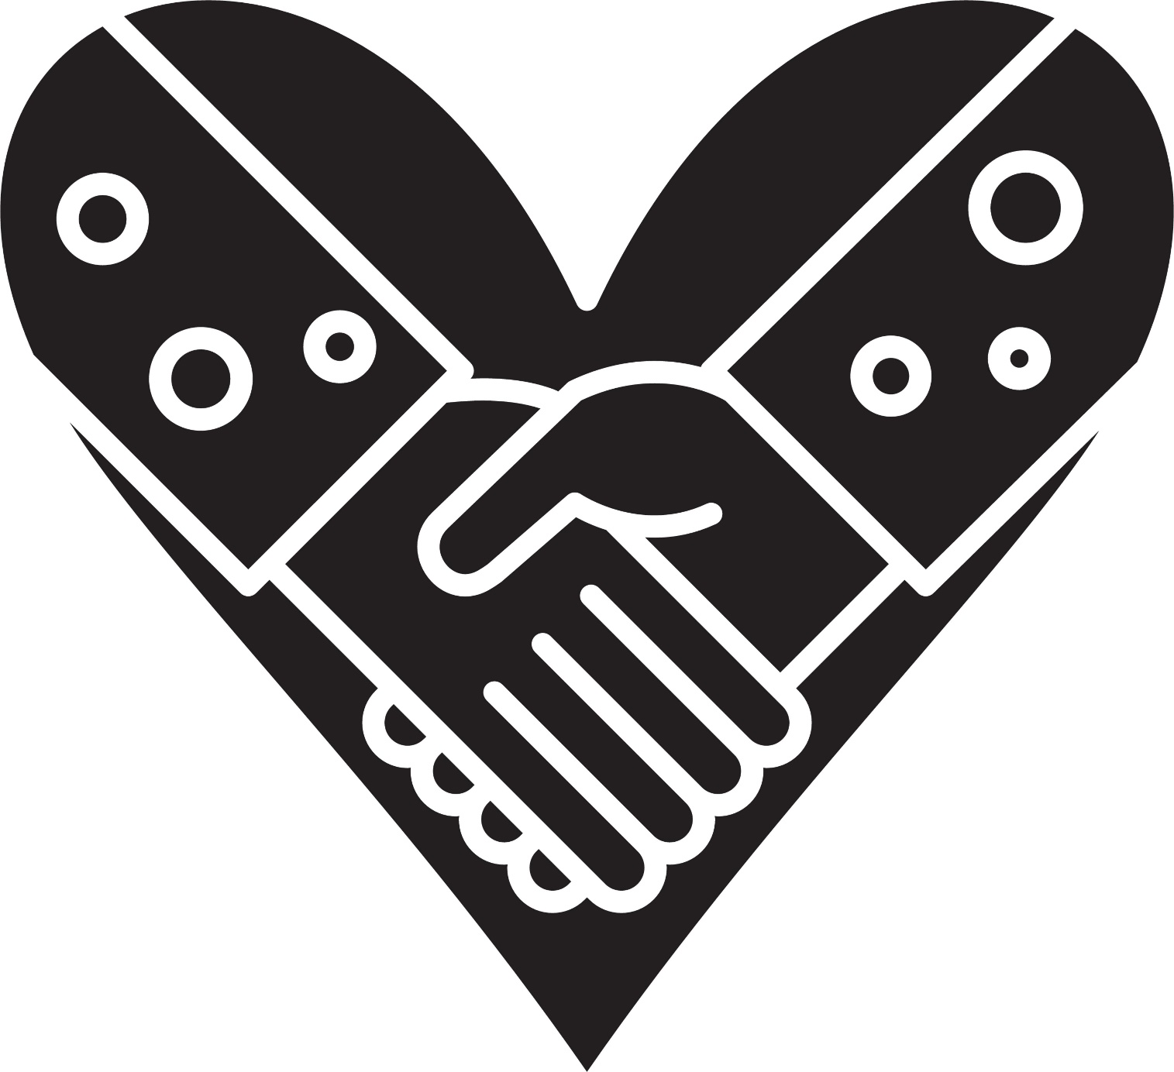
Grande anzi grandissimo intervento dei sindacati che risolvevano brillantemente la situazione facendo costruire la “recinzione degli infetti” all’interno di un gazebo …VITTORIA!!! Siamo salvi!
Il 15 di ottobre scatterà la seconda fase dell'operazione "dividi et impera": all'ingresso verranno controllati i green pass e se non ti sarai ancora vaccinato o non sarai "tamponato" ogni 48 ore non potrai entrare.
Il 15 diventerà così (ahinoi) giorno di svolta nella classificazione dei lavoratori/cittadini.
Quello che vi chiediamo è di usare questa data e questo giorno per dare una risposta forte ad un governo che ricorda nei modi e nei fatti un triste ventennio della nostra storia.
15 OTTOBRE NON ENTRO!
Fermiamo la fabbrica! Fermiamo le scelte che dividono!
Chiediamo anche ai possessori del green pass di non esibirlo e di non entrare, questa scelta non comporterà nessun rapporto disciplinare, (DECRETO LEGGE 21 settembre 2021, N° 127) sarà come aver fatto un giorno di sciopero e spenderete otto ore in solidarietà a chi vi lavora a fianco e a favore di una società inclusiva che non discrimina.
In questi giorni sono stati approvati i vaccini per la fascia di età 5/11 anni, se non ci ribelleremo, presto verranno a chiederci di vaccinare anche i bambini con siero sperimentale di cui non si conoscono le possibili reazioni avverse nel breve, nel medio e soprattutto a lungo termine.
Lo faranno ancora una volta dicendo che non sarà obbligatorio ma precludendo attività sportive, ludiche e in ultimo vietandone l'accesso all'istruzione.
IL 15 OTTOBRE FERMATI! FALLO PER NOI! FALLO PER TE!
Così come in officina, lavoriamo fianco a fianco!
Non lasciamo che ci sottraggano la fiducia gli uni negli altri.
“Un uomo che lavora con le sue mani è un operaio; un uomo che lavora con le sue mani e il suo cervello è un artigiano; ma un uomo che lavora con le sue mani, il suo cervello e il suo cuore è un artista.” - San Francesco da Assisi -
Collettivo di fabbrica ‘NO GREEN PASS’
in collaborazione con COMILVA odv
Riva Trigoso 12 ottobre 2021

